บทสรุป
ศูนย์พัฒนาคุณภาพชีวิตและส่งเสริมอาชีพผู้สูงอายุตำบลทับสวาย เป็นรูปแบบกิจกรรมหนึ่งที่ต้องการให้ผู้สูงอายุมีความรู้ความเข้าใจในเรื่องที่มีความสำคัญต่อการดำเนินชีวิต เพื่อให้เป็นผู้สูงอายุที่มีคุณภาพชีวิตที่ดีขึ้น และสามารถดำรงอยู่ในสังคมได้อย่างมีความสุข ดังวิสัยทัศน์ของศูนย์ ศพ.อส. “เรียนรู้ พัฒนาตน สร้างคนสู่ความสำเร็จ” องค์การบริหารส่วนตำบลทับสวายร่วมกับชมรมผู้สูงอายุในชุมชน ผู้นำท้องถิ่น และประชาชนได้เล็งเห็นและให้ความสำคัญที่จะพัฒนาผู้สูงอายุในตำบลทับสวาย เพื่อให้ผู้สูงอายุสามารถดำรงชีวิตอยู่ในสังคมได้อย่างมีความสุข ไม่เป็นภาระพึ่งพิงของลูกหลานหรือสังคมโดยการสร้างเวทีของผู้สูงอายุในการมีกิจกรรมร่วมกัน สร้างผู้สูงอายุตำบลทับสวาย “แก่อย่างมีคุณค่า ชราไปอย่างมีประสิทธิภาพ” และกิจกรรมของศูนย์ ศพ.อส.จะเป็นเรื่องที่ผู้สูงอายุสนใจและมีความสำคัญต่อการดำเนินชีวิต ช่วยเพิ่มพูนความรู้ ทักษะชีวิตที่จำเป็น โดยทางศูนย์ฯ จะเชิญวิทยากรหรือวิทยากรจิตอาสาจากหน่วยงานที่เกี่ยวข้องมาให้ความรู้ผู้สูงอายุตลอดจนให้ผู้สูงอายุได้แสดงศักยภาพความสามารถด้านต่างๆของตนเอง โดยการถ่ายทอดภูมิความรู้ประสบการณ์ ที่สั่งสมมาแก่บุคคลอื่น เพื่อสืบสานภูมิปัญญาให้คงคุณค่าคู่กับชุมชน โดยจัดกิจกรรมเดือนละ 1 ครั้ง/เดือน มีจำนวนทั้งหมด 40 คน
วัตถุประสงค์
- เพื่อส่งเสริมการพัฒนาตนเองและการเรียนรู้การดำรงชีวิตของผู้สูงอายุ
- เพื่อส่งเสริมสุขภาพของผู้สูงอายุทั้งด้าน กาย ใจ สังคมและสติปัญญา
- เพื่อส่งเสริมคุณค่าทางภูมิปัญญาของผู้สูงอายุให้เป็นที่ประจักษ์และยอมรับของสังคม
- เพื่อส่งเสริมภูมิปัญญาและวัฒนธรรมท้องถิ่นให้ดำรงสืบทอดตลอดไป
ประโยชน์ที่ได้รับ
ประโยชน์แก่ตนเอง
- ด้านสุขภาพร่างกาย ทำให้มีสุขภาพร่างกายแข็งแรง กระฉับกระเฉง ลดความเสี่ยงจากการเจ็บป่วย ลดระยะเวลาการพึ่งพาผู้อื่นทำให้มีอายุยืนยาว
- ด้านจิตใจ ช่วยให้คลายเหงา จิตใจกระชุ่มกระชวย สดชื่น รู้สึกภาคภูมิใจและตระหนักในคุณค่าความสามารถของตนเอง มีมุมมองในเชิงบวกต่อตนเอง
- ด้านสังคม มีความสัมพันธ์ที่ดีกับคนวัยเดียวกันและคนต่างวัย ได้รับการยอมรับในฐานะสมาชิกของกลุ่ม
- ด้านจิต ปัญญา ทำให้รู้เท่าทันและเข้าใจสิ่งต่างๆ ที่เกิดขึ้น สามารถปรับตัวและดำเนินชีวิตได้อย่างเหมาะสมตามวัย
ประโยชน์ต่อชุมชนและสังคม
- โรงเรียนผู้สูงอายุเป็นพื้นที่เรียนรู้และถ่ายทอดประสบการณ์ ภูมิปัญญาและวัฒนธรรมท้องถิ่นให้ดำรงสืบทอดเป็นเอกลักษณ์ของชุมชน
- โรงเรียนผู้สูงอายุเป็นเวที “เวที” ที่เปิดโอกาสให้ผู้สูงอายุมีส่วนร่วมในการทำประโยชน์ให้แก่ชุมชนและสังคม รวมทั้งเป็นแรงผลักดันให้มีจิตอาสาเป็นอาสาสมัครในชุมชนเพื่อเป็นแบบอย่างแก่เยาวชนในชุมชน
ศูนย์พัฒนาคุณภาพชีวิตและส่งเสริมอาชีพผู้สูงอายุตำบลทับสวายจัดตั้งนี้ขึ้นมาเพื่อให้สมาชิกได้ทำกิจกรรมร่วมกัน เรียนรู้ซึ่งกันและกันเกิดเป็นพลังที่จะพัฒนาศักยภาพของผู้สูอายุให้เป็นที่ประจักษ์แก่ทุกคนได้เห็น มีการเรียนการสอนที่ทั้งมีความรู้ สนุกสนานเป็นการผ่อนคลาย มีการส่งเสริมสุขภาพของผู้สูงอายุทั้งทางด้านร่างการ จิตใจ สังคม สติปัญญา และมีการพัฒนาให้รู้จักแบ่งปัน มีใจที่เป็นจิตอาสา มีความรัก ความสามัคคีเป็นอันหนึ่งอันเดียวกันเกิดเป็นพลังที่เข้มแข็ง

กลุ่มเป้าหมาย
ผู้สูงอายุตำบลทับสวาย
สถานที่ดำเนินการ
ณ ศาลาอเนกประสงค์ข้างสำนักงานองค์การบริหารส่วนตำบล
วันเวลาดำเนินการ
เดือนมกราคม – ธันวาคม พ.ศ. 2565

ประโยชน์ที่ได้รับ
ประโยชน์แก่ตนเอง
- ด้านสุขภาพร่างกาย ทำให้มีสุขภาพร่างกายแข็งแรง กระฉับกระเฉง ลดความเสี่ยงจากการเจ็บป่วย ลดระยะเวลาการพึ่งพาผู้อื่นทำให้มีอายุยืนยาว
- ด้านจิตใจ ช่วยให้คลายเหงา จิตใจกระชุ่มกระชวย สดชื่น รู้สึกภาคภูมิใจและตระหนักในคุณค่าความสามารถของตนเอง มีมุมมองในเชิงบวกต่อตนเอง
- ด้านสังคม มีความสัมพันธ์ที่ดีกับคนวัยเดียวกันและคนต่างวัย ได้รับการยอมรับในฐานะสมาชิกของกลุ่ม
- ด้านจิต ปัญญา ทำให้รู้เท่าทันและเข้าใจสิ่งต่างๆ ที่เกิดขึ้น สามารถปรับตัวและดำเนินชีวิตได้อย่างเหมาะสมตามวัย
ประโยชน์ต่อชุมชนและสังคม
- โรงเรียนผู้สูงอายุเป็นพื้นที่เรียนรู้และถ่ายทอดประสบการณ์ ภูมิปัญญาและวัฒนธรรมท้องถิ่นให้ดำรงสืบทอดเป็นเอกลักษณ์ของชุมชน
- โรงเรียนผู้สูงอายุเป็นเวที “เวที” ที่เปิดโอกาสให้ผู้สูงอายุมีส่วนร่วมในการทำประโยชน์ให้แก่ชุมชนและสังคม รวมทั้งเป็นแรงผลักดันให้มีจิตอาสาเป็นอาสาสมัครในชุมชนเพื่อเป็นแบบอย่างแก่เยาวชนในชุมชน

รูปกิจกรรมภายในศูนย์ ศพอส.ทับสวาย

วันที่ 20 มกราคม 256
ดำเนินการจัดทำโครงการส่งเสริมและพัฒนาศักยภาพผู้สูงอายุตำบลทับสวาย มีผู้เข้าร่วมโครงการ จำนวน 30 คน งบประมาณตั้งไว้ จำนวน 20,000 บาท โดยมีวัตถุประสงค์เพื่อให้ผู้สูงอายุได้รับการเสริมสร้างคุณภาพชีวิตที่เหมาะสมกับวัยและความต้องการ มีความรู้ความเข้าใจในการปรับเปลี่ยนพฤติกรรมในการดูแลสุขภาพอนามัย ของตนเองในด้านโภชนาการ การฟื้นฟูสมรรถภาพร่างกายและจิตใจให้แข็งแรง ตลอดจนการฝึกทักษะในการประกอบอาชีพ สร้างงานสร้างรายได้รายให้กับตัวเอง บรรเทาปัญหาการว่างงานของผู้สูงอายุ ให้ผู้สูงอายุในชุมชนมีงานทำสามารถอยู่ในชุมชนได้อย่างมีประสิทธิภาพโดยไม่ต้องเป็นภาระของสังคม

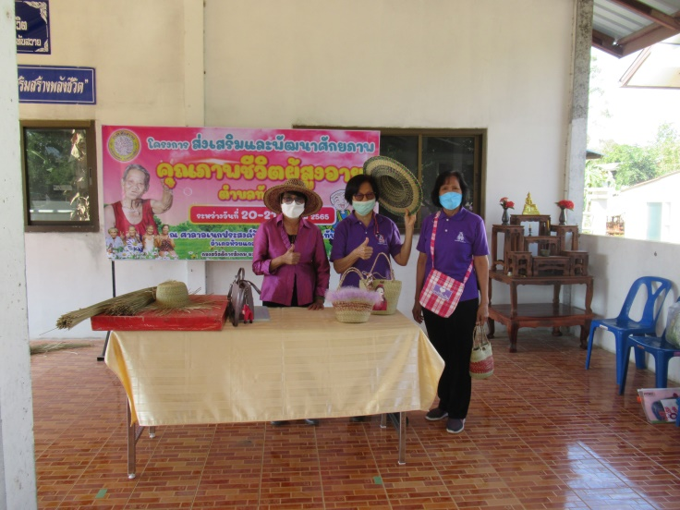
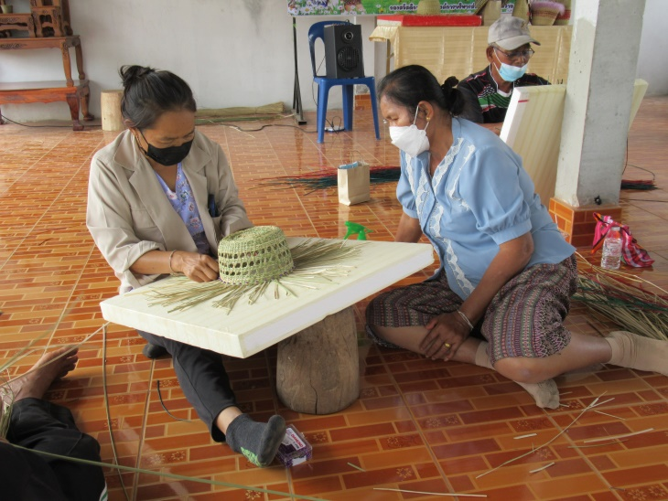
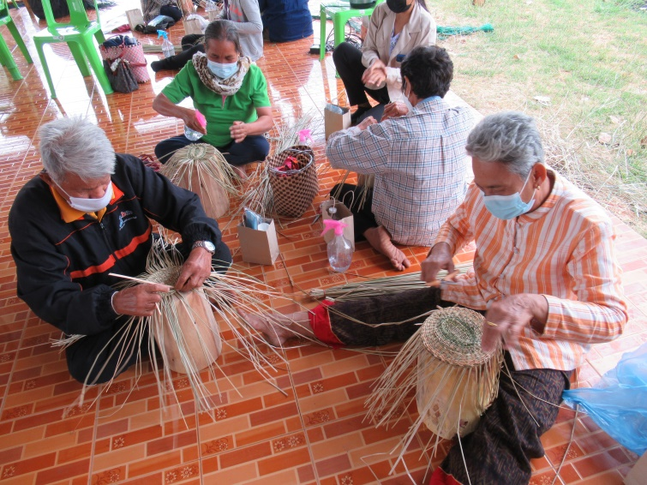
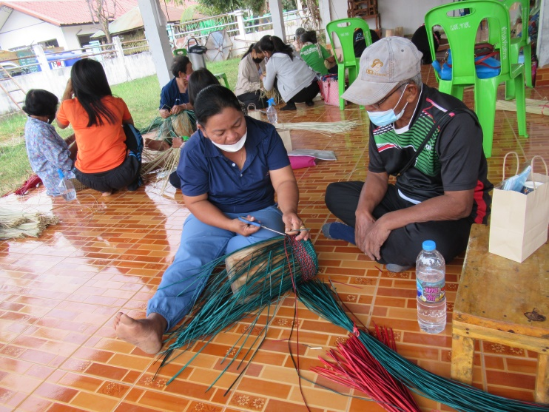
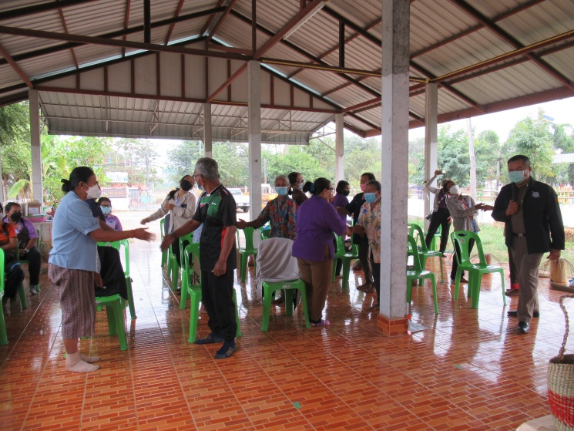
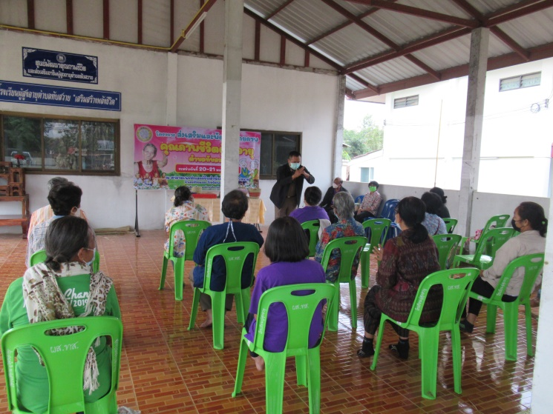

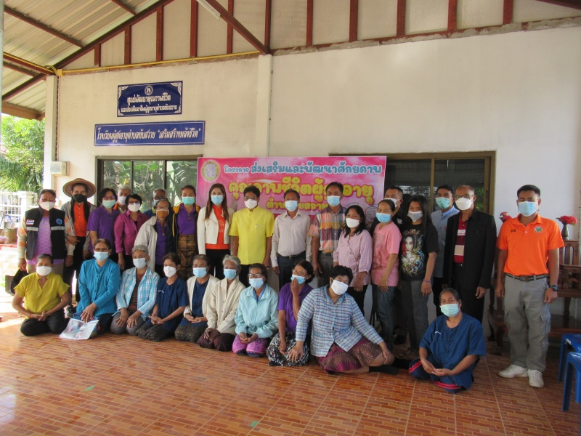
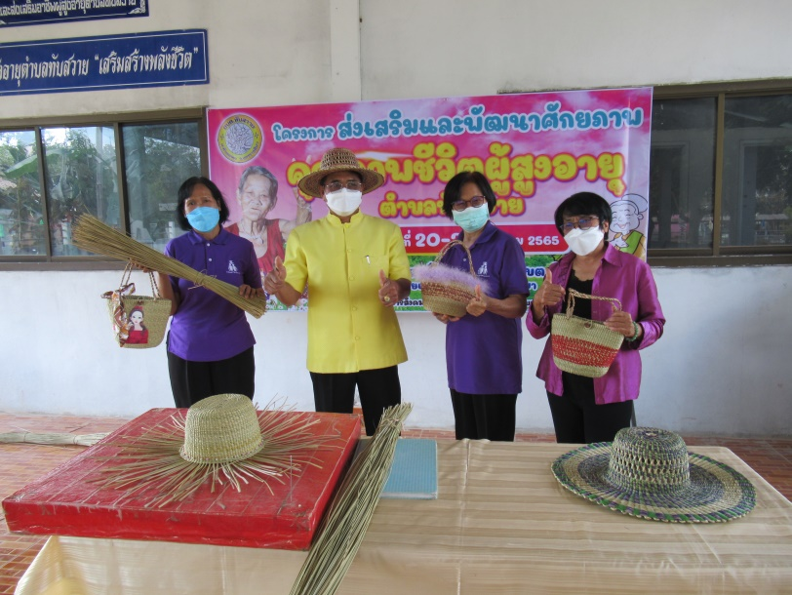
วันที่ 10 กุมภาพันธ์ 2565
ศูนย์ ศพอส.ทับสวาย จัดกิจกรรมภายในศูนย์ มีการออกกำลังกาย การพัฒนาทักษะทางอาชีพ สอนการทำเทียนหอมไล่ยุง
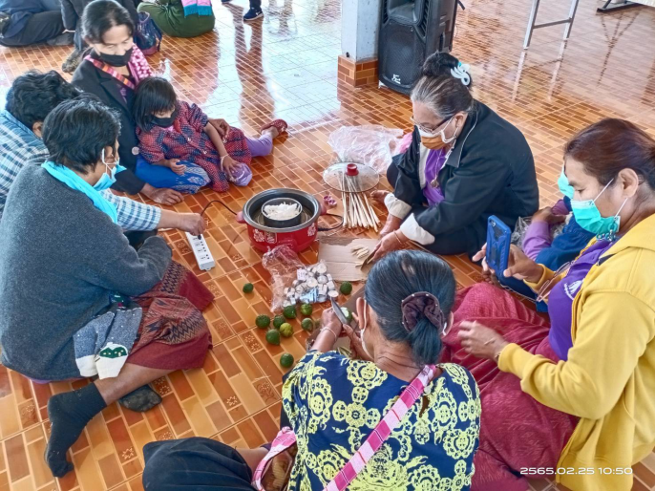
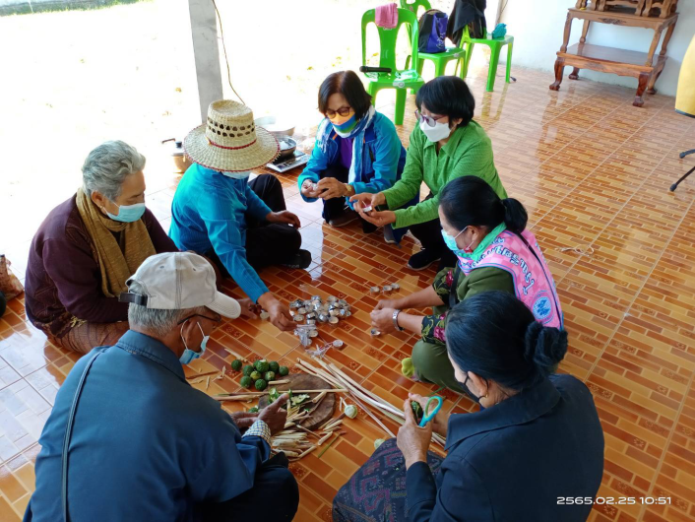

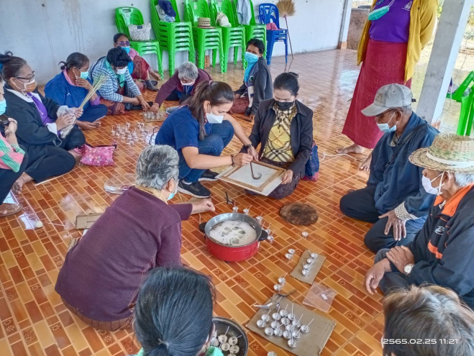

วันที่ 12 เมษายน 2565 ร่วมโครงการสืบสานและอนุรักษ์ประเพณีไทย วันผู้สูงอายุตำบลทับสวาย

เพื่อเป็นการอนุรักษ์และสืบสานประเพณีอันดีงามของท้องถิ่นให้คงอยู่ตลอดไป และเพื่อเป็นการรณรงค์สร้างความตระหนักแก่คนในชุมชนได้เห็นคุณค่าและเห็นความสำคัญของผู้สูงอายุ ซึ่งถือว่าเป็นบุคคลสำคัญคนหนึ่งที่มีศักดิ์ศรี มีปัญญา ความรู้ ความสามารถ และประสบการณ์ด้านต่างๆสามารถถ่ายทอดให้ความรู้แก่คนรุ่นหลังสืบต่อไป ตลอดจนเพื่อเป็นการส่งเสริมด้านจิตใจผู้สูงอายุมีกำลังใจในการดำเนินชีวิตอย่างมีความสุข มีผู้เข้าร่วมโครงการ 70 คน โดยไม่ใช่งบประมาณ

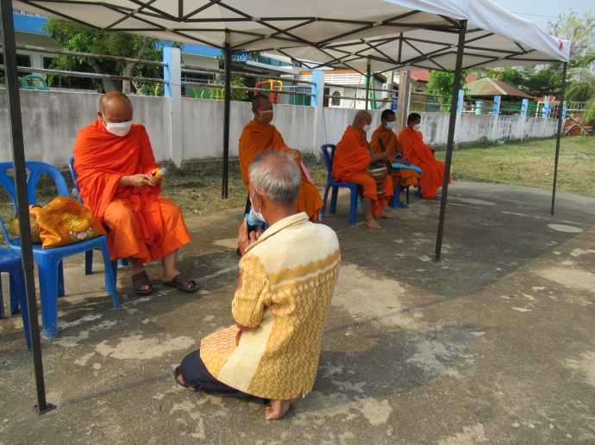
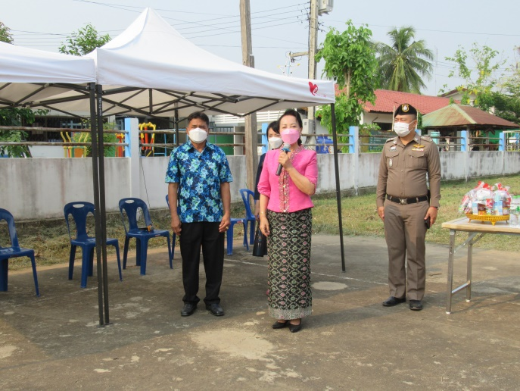

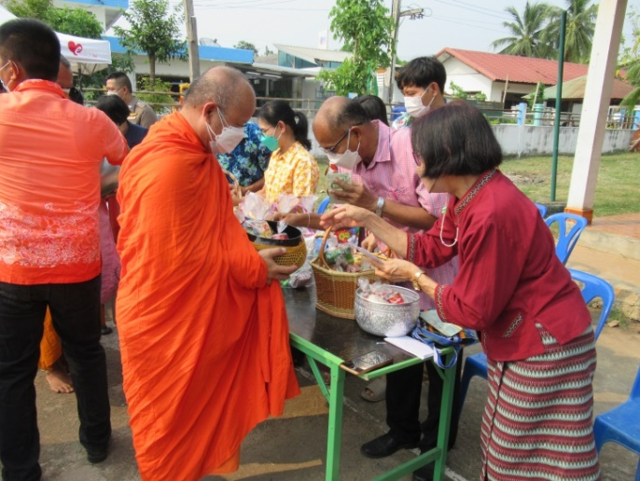
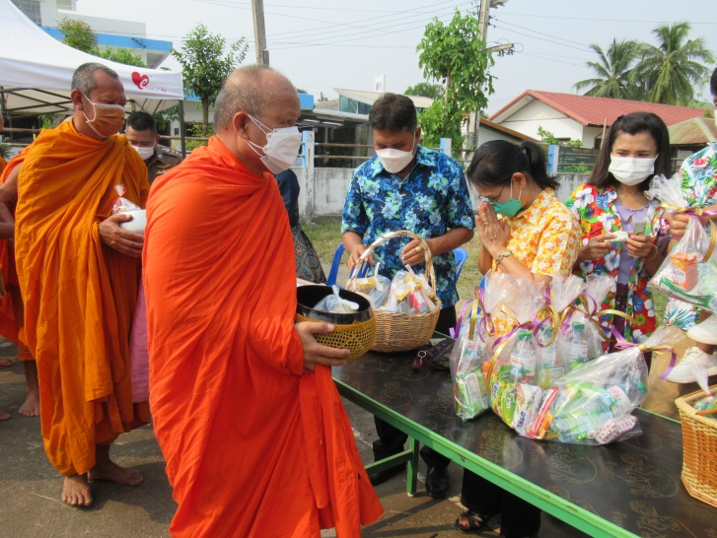

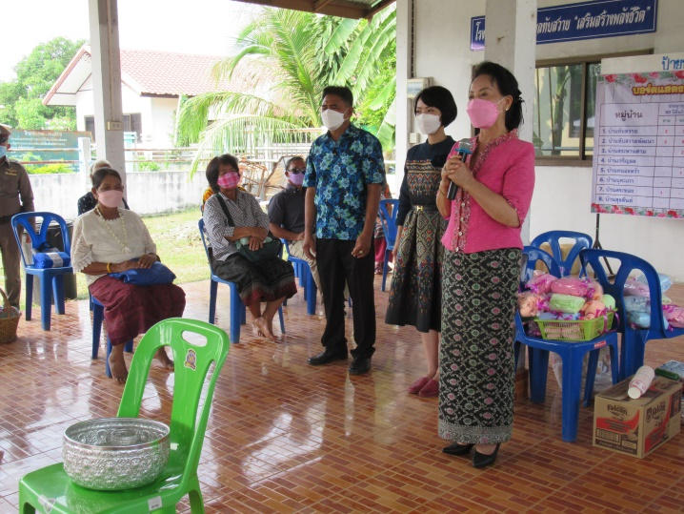
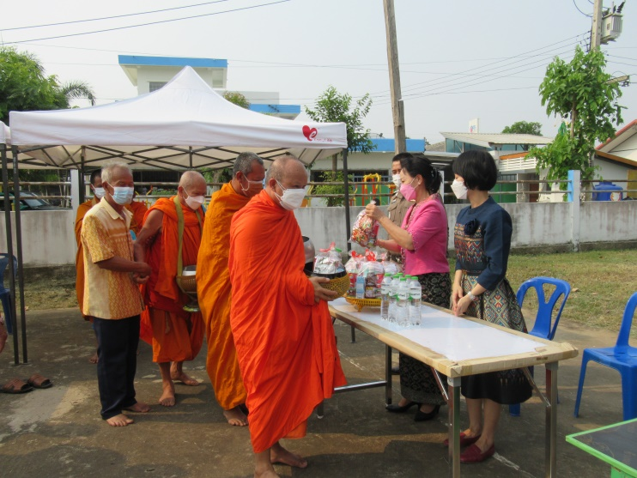

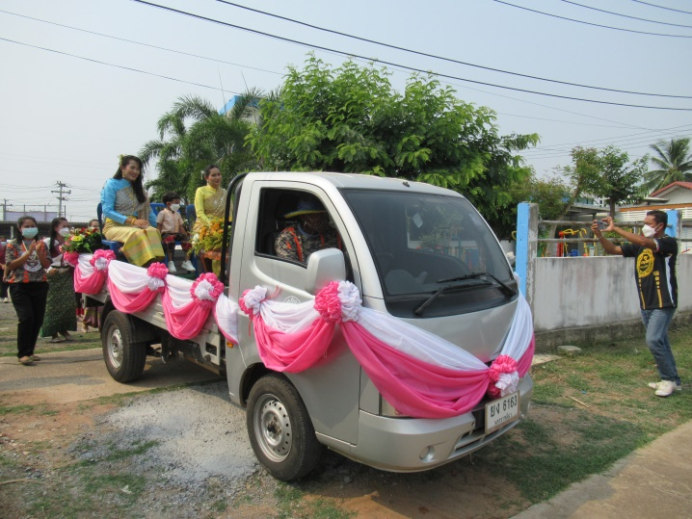
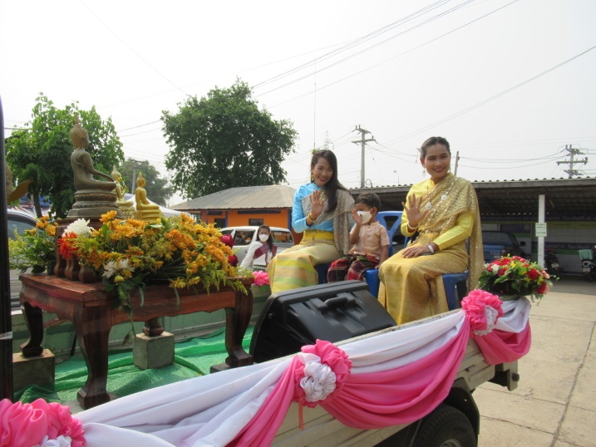

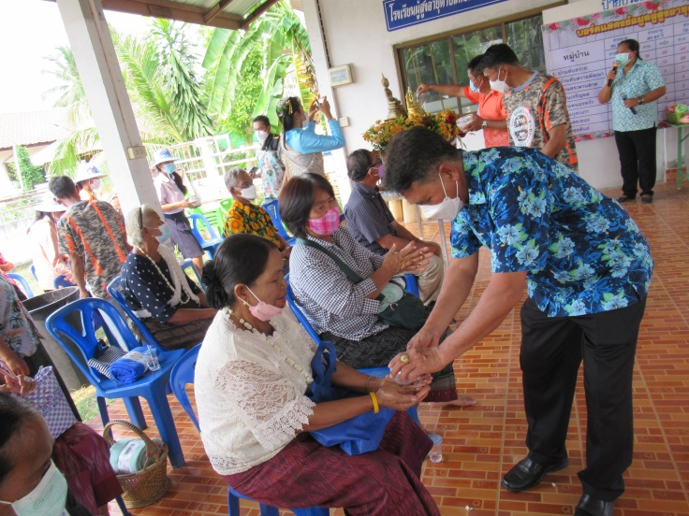
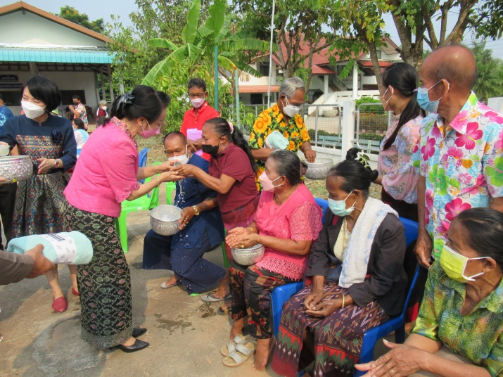

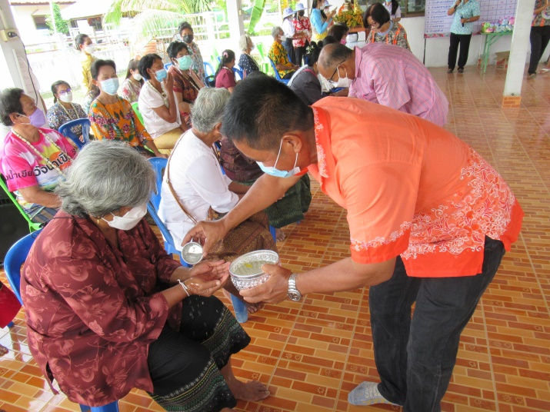
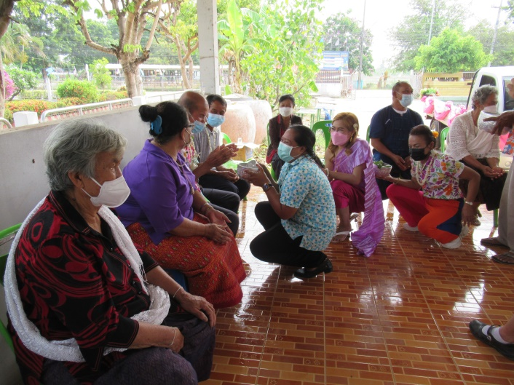

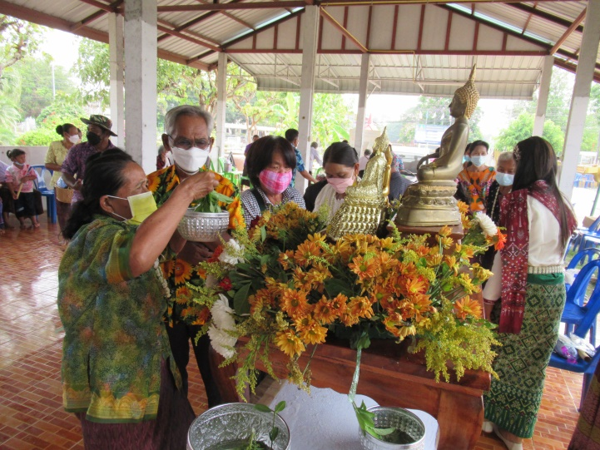
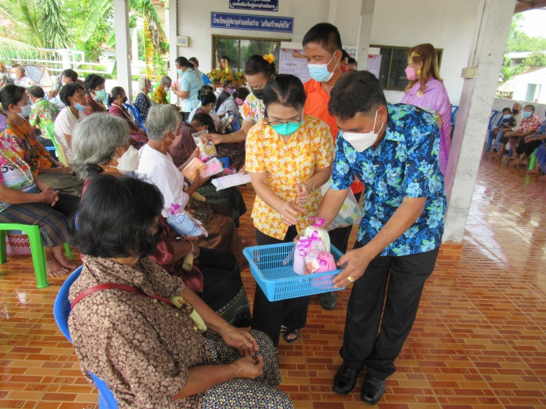

วันที่ 9 มิถุนายน 2565 ร่วมโครงการสูงวัย ใส่ใจไร้พุง
เพื่อเป็นการส่งเสริมสุขภาพของผู้สูงอายุในด้านการบริโภคให้ถูกหลักโภชนาการ และการป้องกันโรคจากสมุนไพรในชุมชน เช่น การทำน้ำสมุนไพรต้านโควิด การทำน้ำเต้าหู้เพื่อสุขภาพ ล้วนเป็นสิ่งที่สำคัญกับสุขภาพของผู้สูงวัยในชีวิตประจำวันที่สามารถหาบริโภคได้ง่ายในชุมชน ตลอดจนให้ผู้สูงอายุมีสุขภาพจิตใจที่เข้มแข็งไม่เป็นภาระลูกหลานต่อไป มีสุขภาพสมบูรณ์ตามควรตามวัย

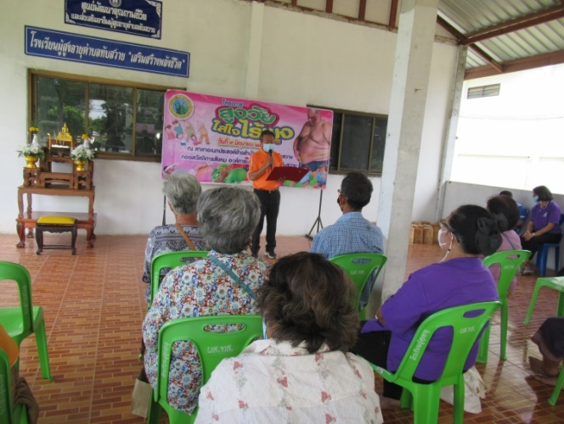
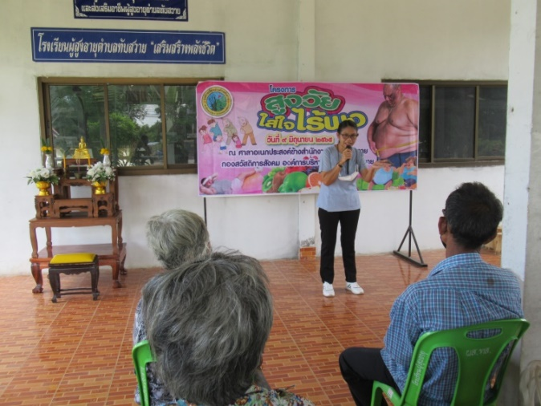
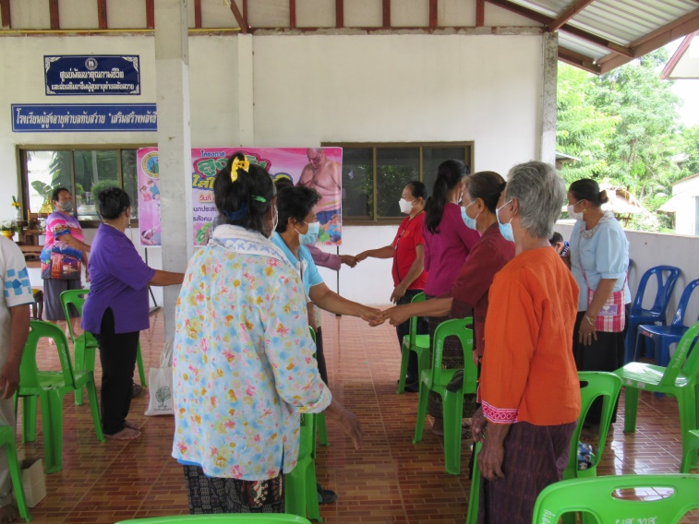
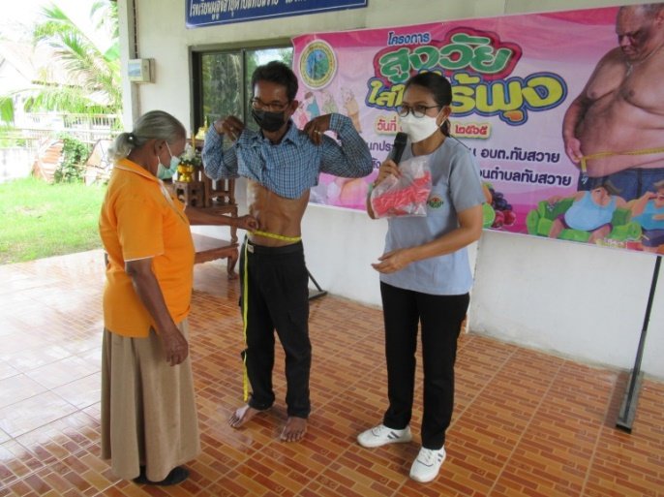
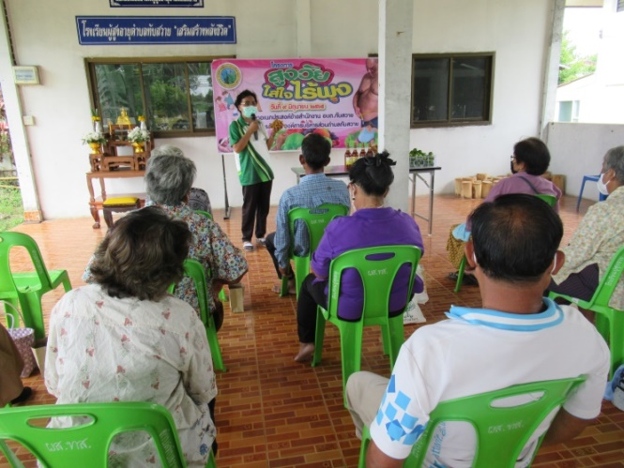
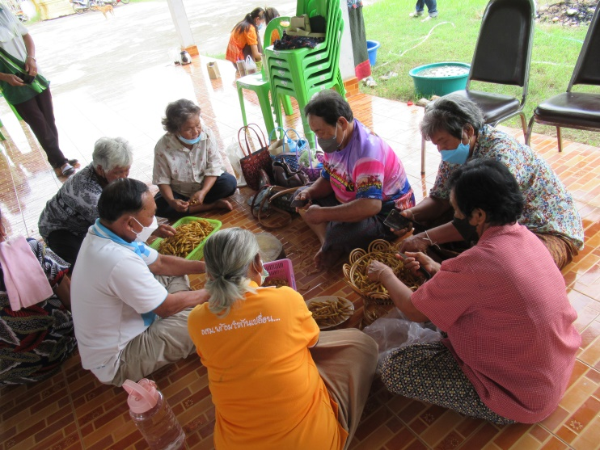

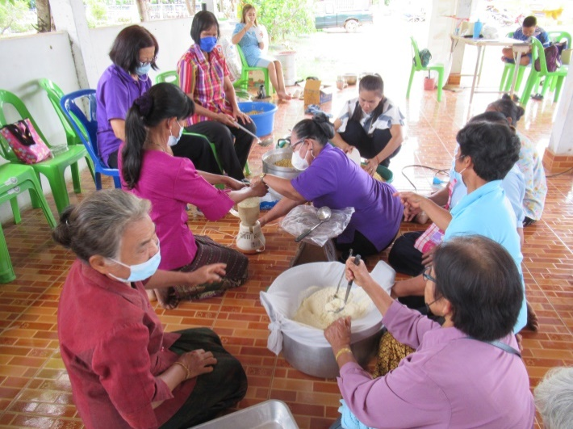
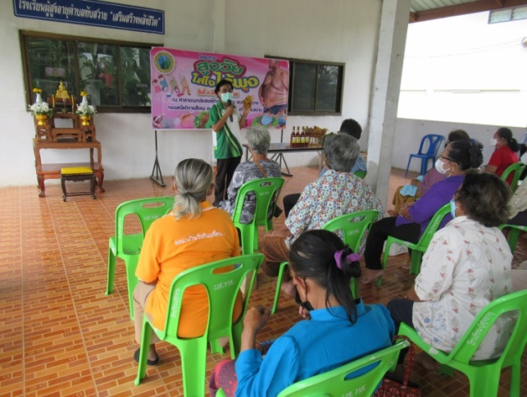

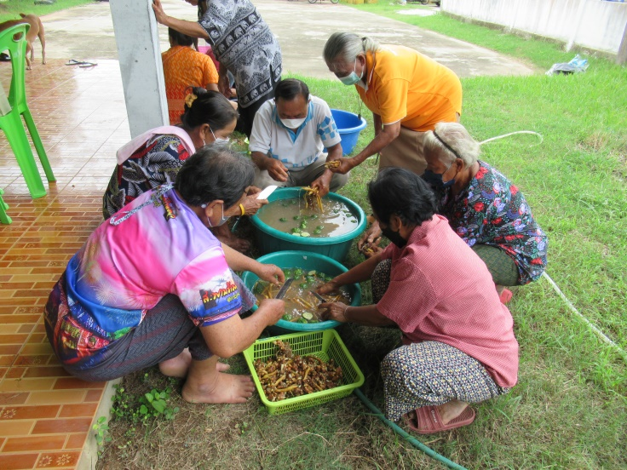
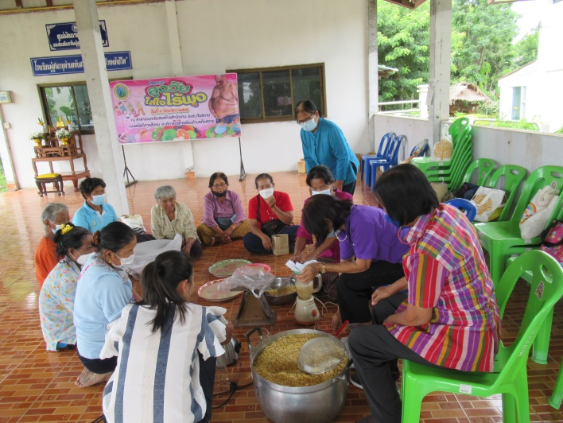
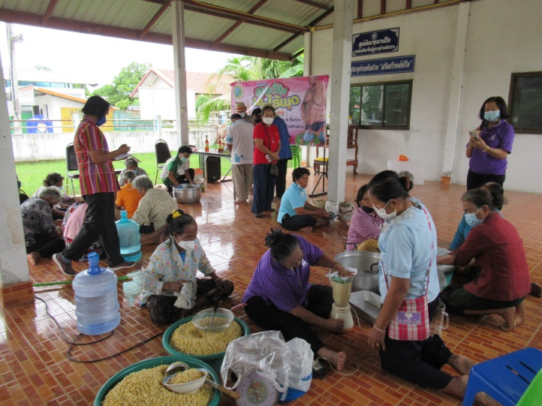
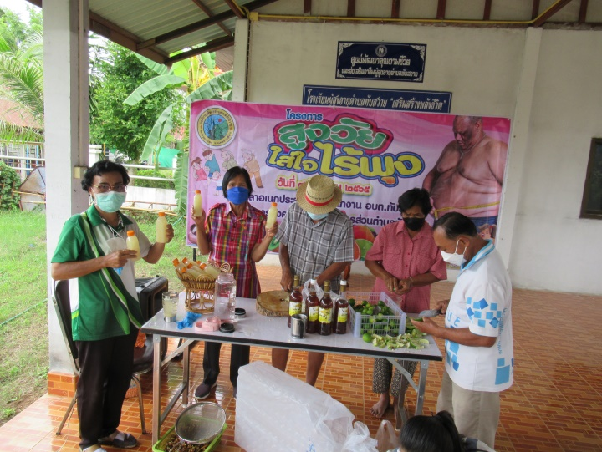
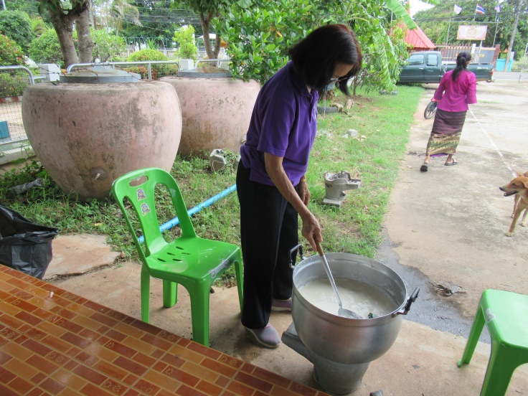
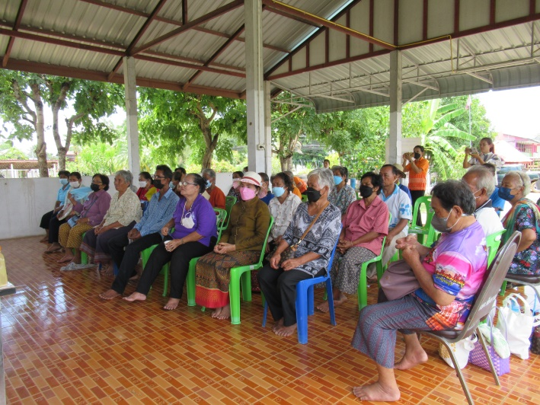

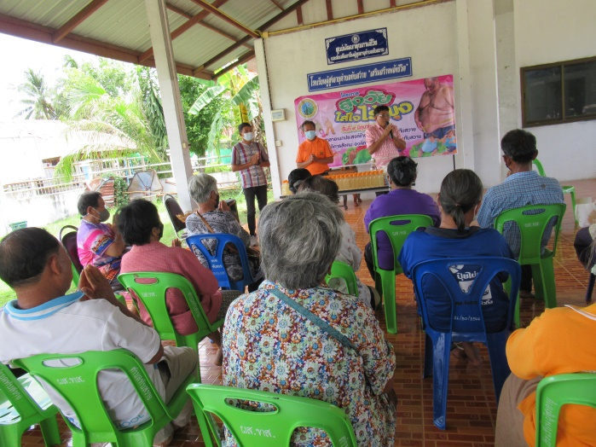
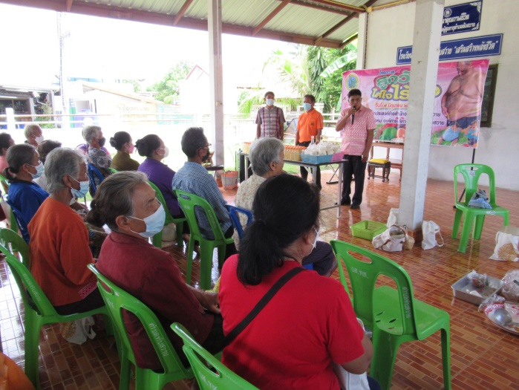

วันที่ 27 กรกฎาคม 2564 - ศูนย์พัฒนาคุณภาพชีวิตและส่งเสริมอาชีพผู้สูงอายุ ได้จัดกิจกรรมกิจกรรมเนื่องในโอกาสพระราชพิธีมหามงคลวันเฉลิมพระชนมพรรษาพระบาทสมเด็จพระเจ้าอยู่หัว ในวันที่ 28 กรกฎาคม 2565 และการทำยาหม่องน้ำ วิทยากรจากศูนย์การศึกษานอกระบบตามอัธยาศัย

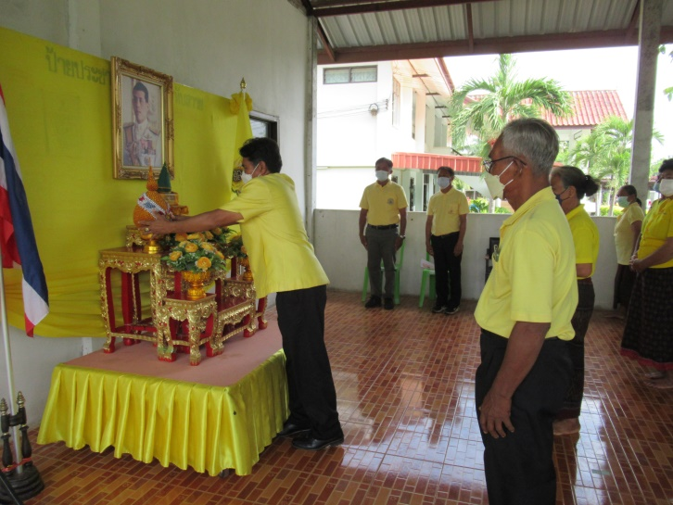
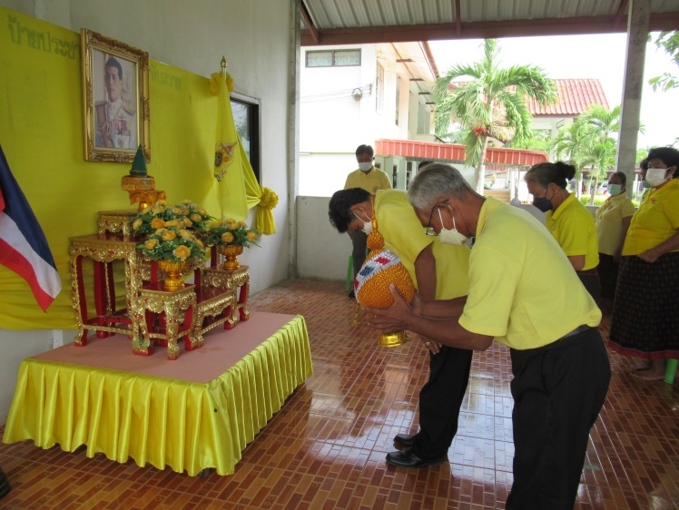

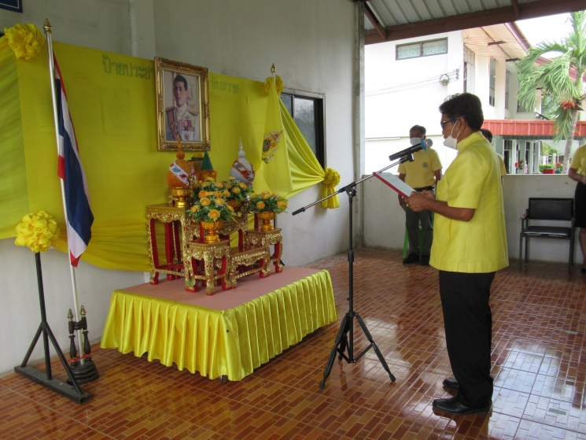
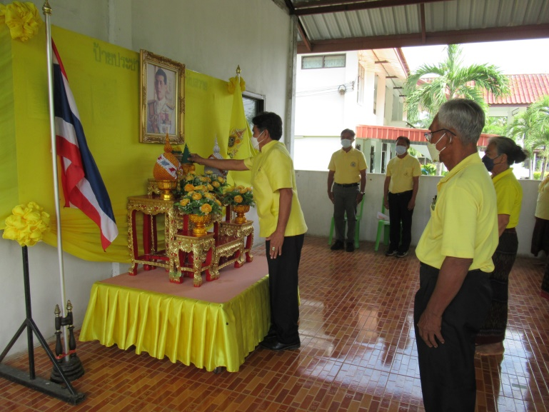

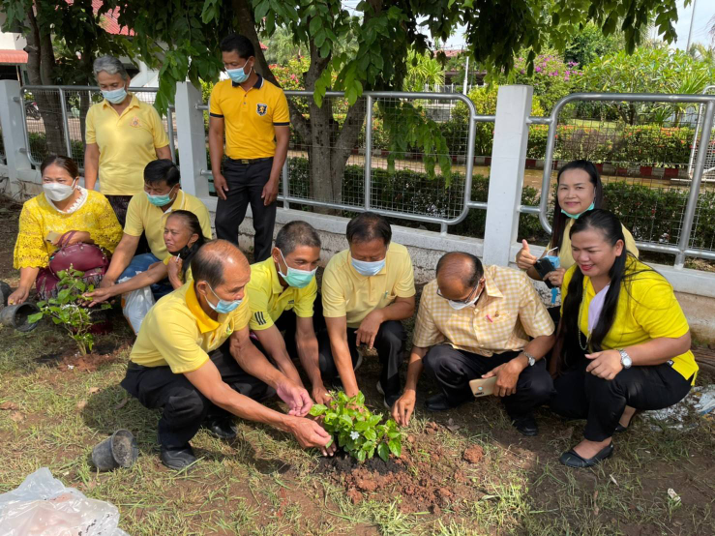
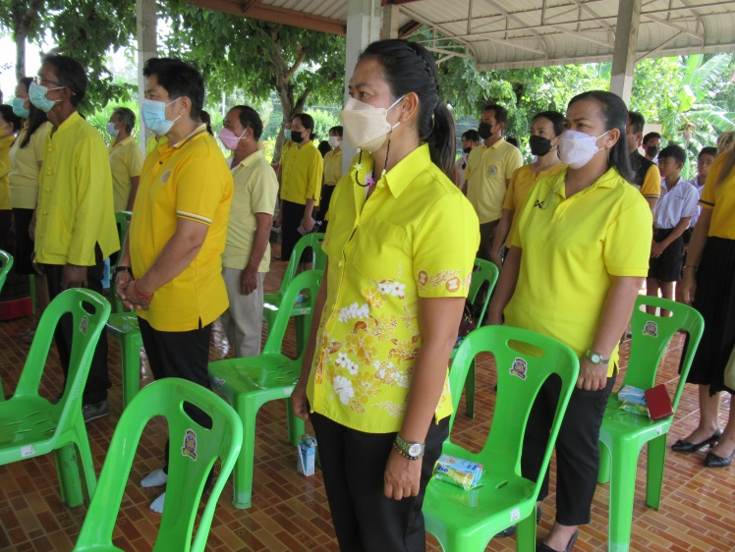
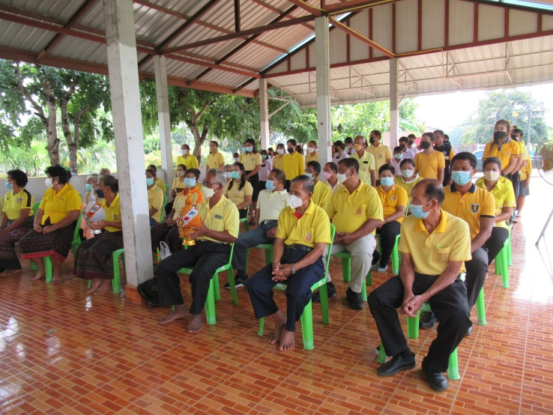
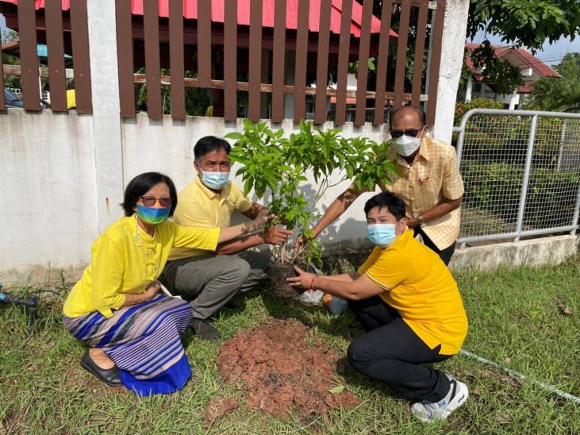
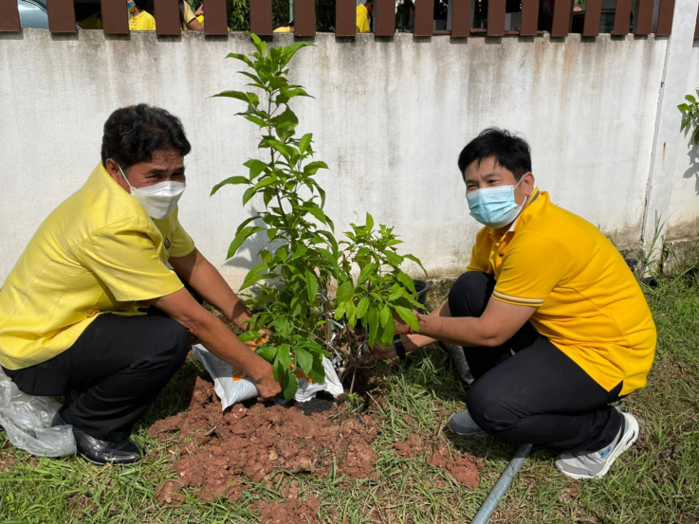
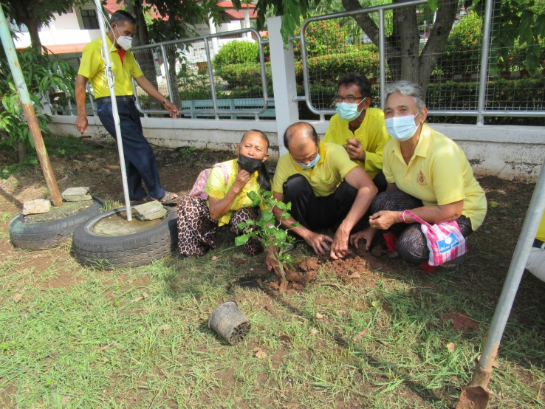

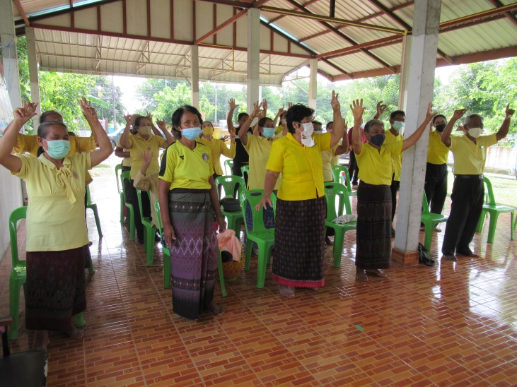
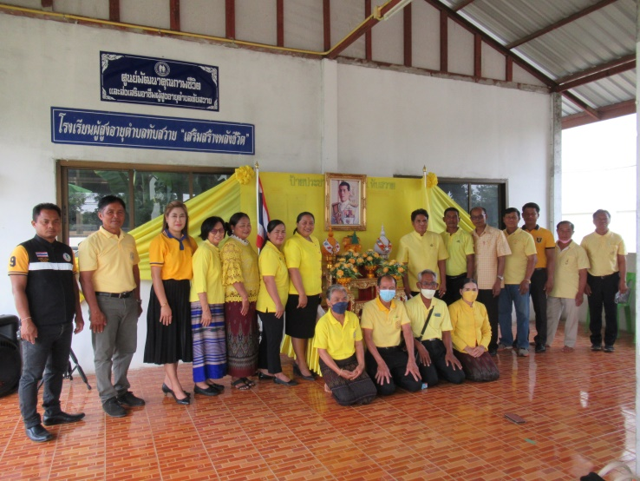

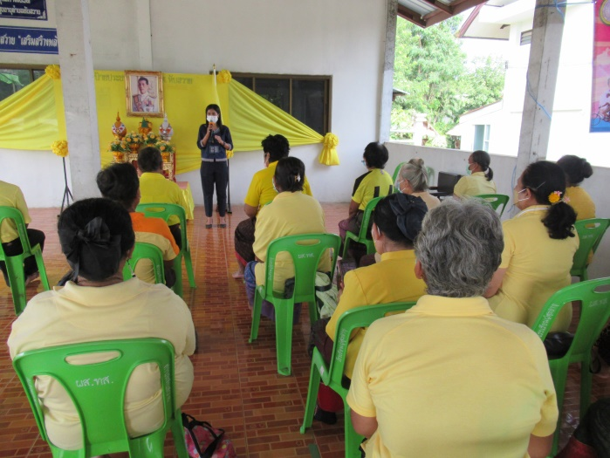
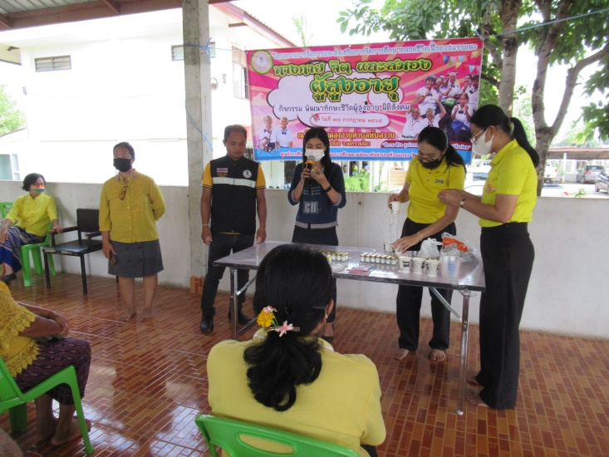
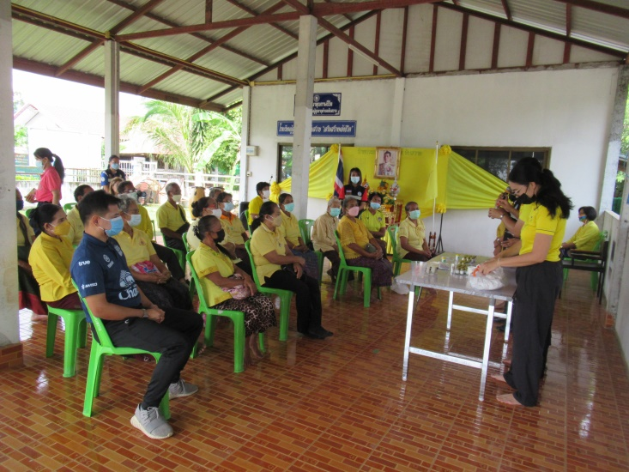
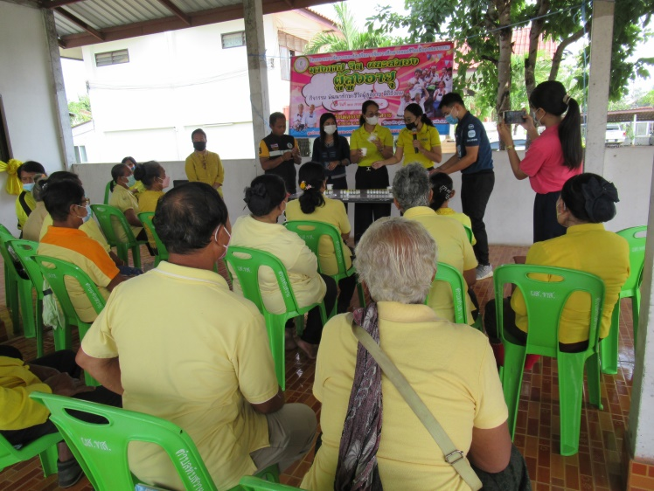

วันที่ 21 ตุลาคม 2565 ศูนย์พัฒนาคุณภาพชีวิตและส่งเสริมอาชีพผู้สูงอายุได้ดำเนินการทำกิจกรรมการทำน้ำยาล้างจากจากมะกรูดและมะนาว
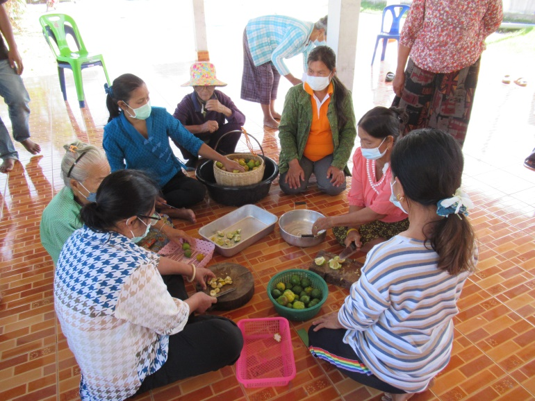
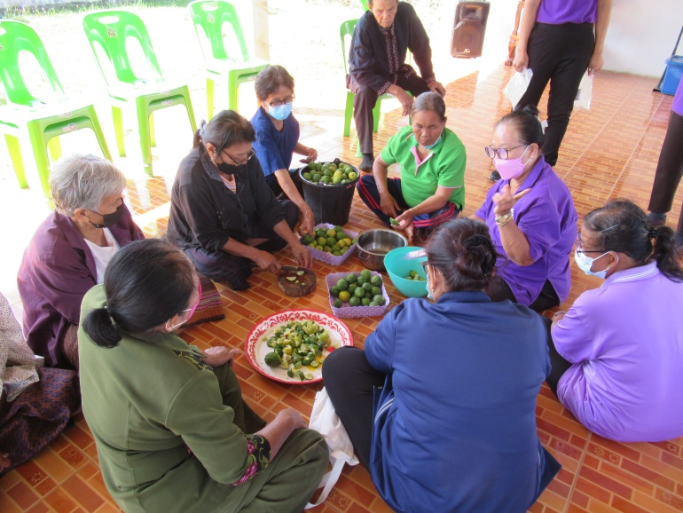

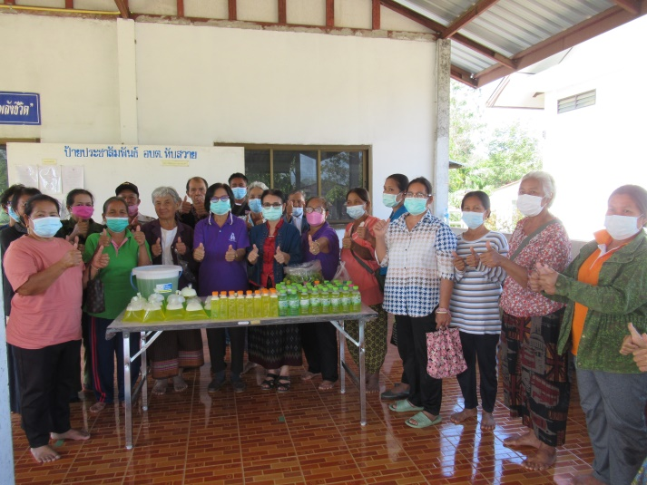
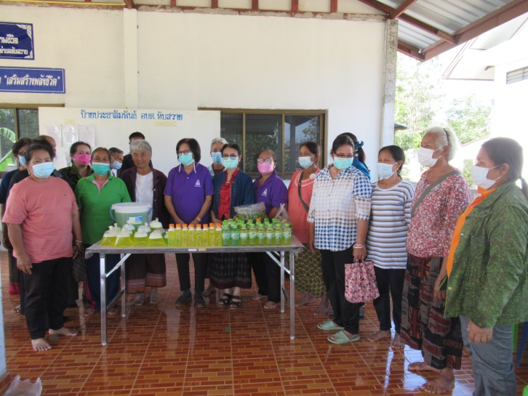
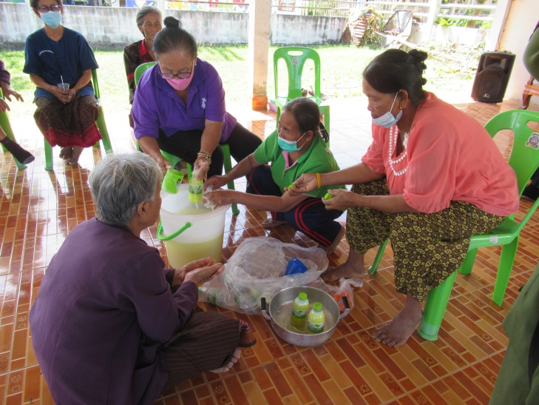
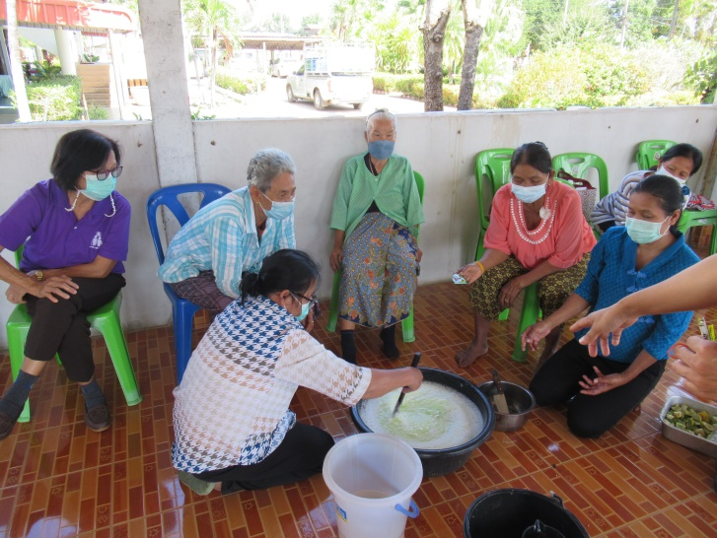
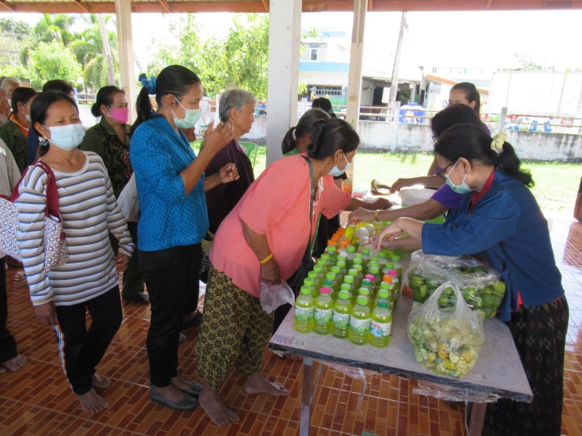
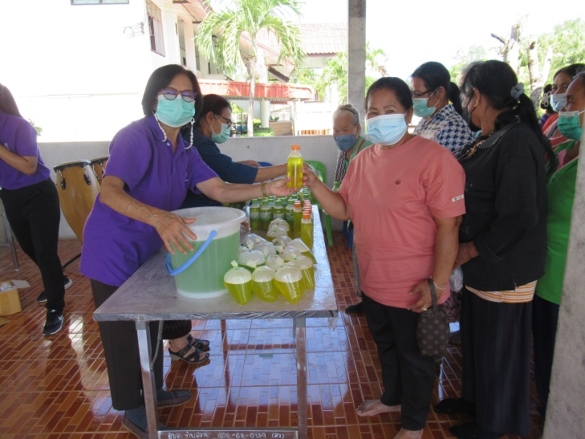

วันที่ 22 – 23 พฤศจิกายน 2565 ศูนย์พัฒนาคุณภาพชีวิตและส่งเสริมอาชีพผู้สูงอายุร่วมกับองค์การบริหารส่วนตำบลทับสวาย ได้ดำเนินการจัดทำโครงการส่งเสริมและพัฒนาศักยภาพคุณภาพชีวิตผู้สูงอายุตำบลทับสวาย งบประมาณในการดำเนินโครงการ จำนวน 20000.-บาท มีผู้เข้าร่วมโครงการ จำนวน 30 คน ณ ลานวัดโคกโภคาบ้านทับสวาย อำเภอห้วยแถลง จังหวัดนครราชสีมา
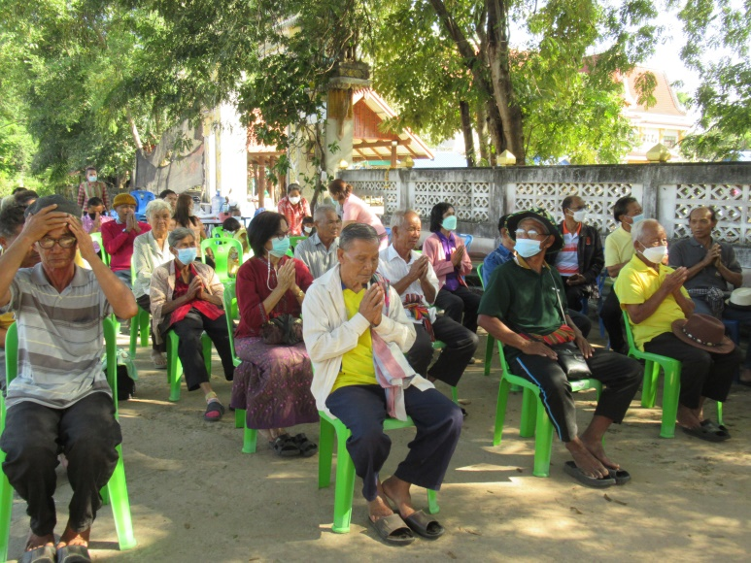
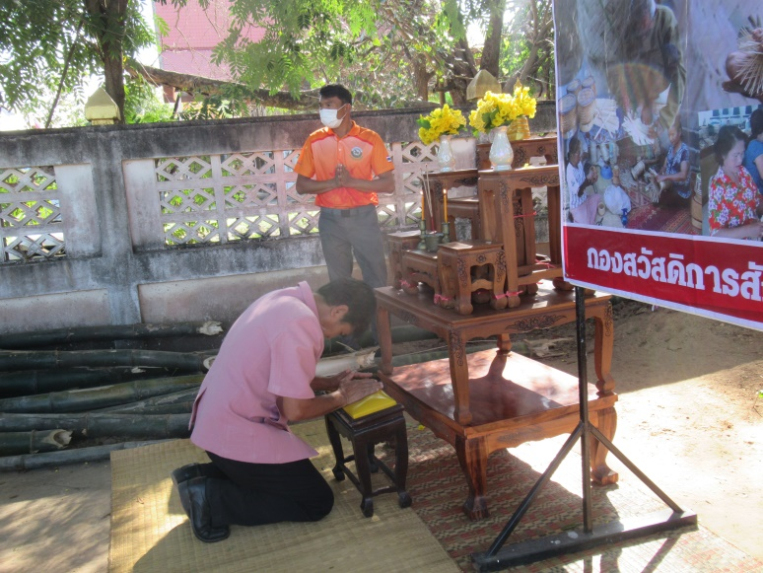
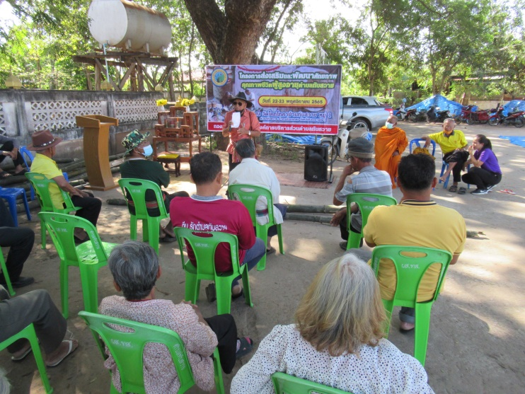
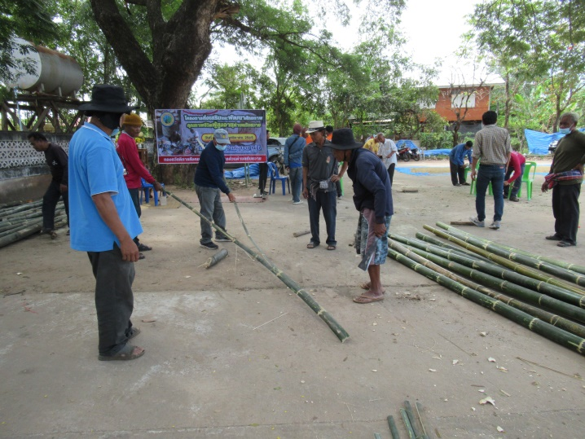

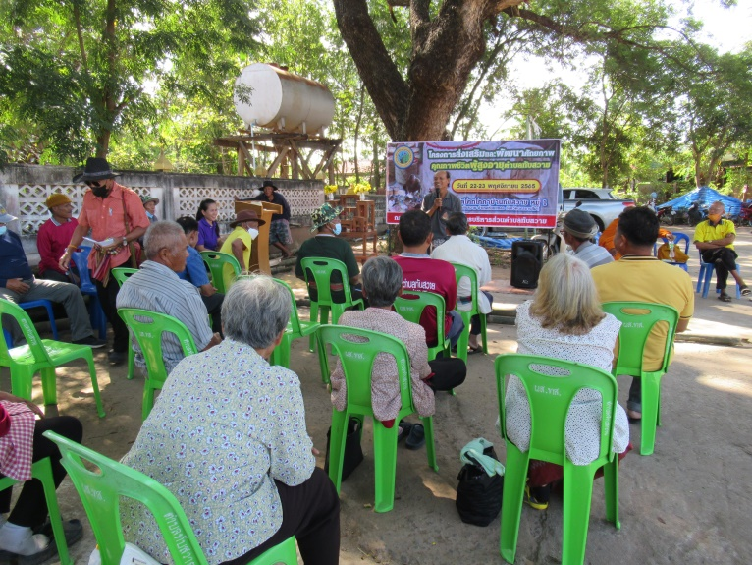
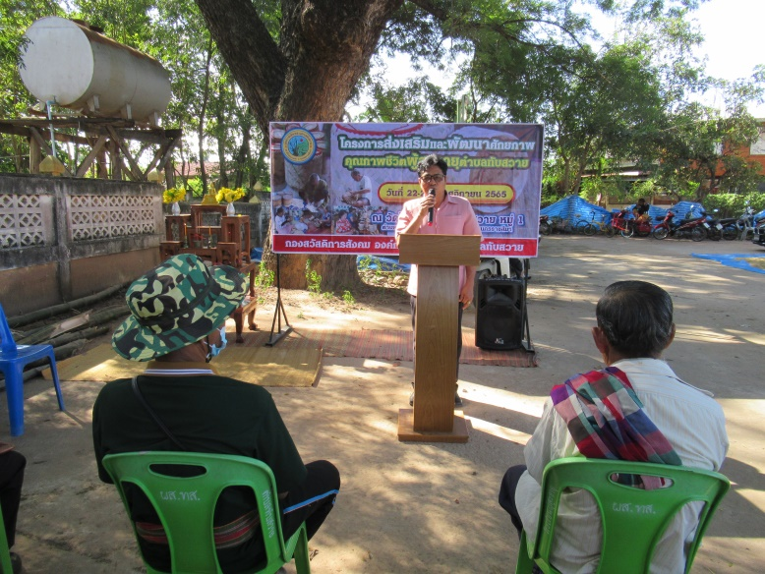

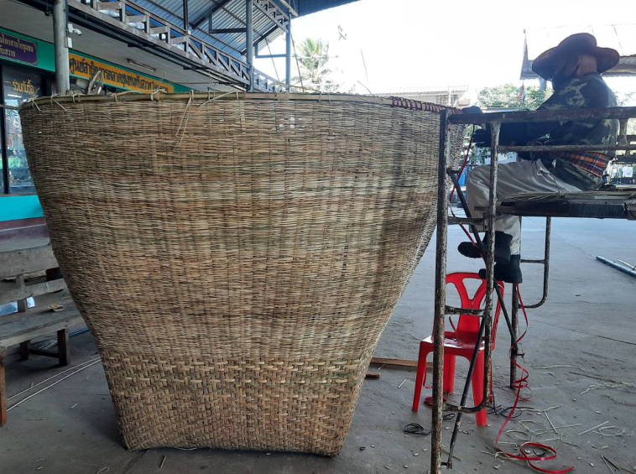
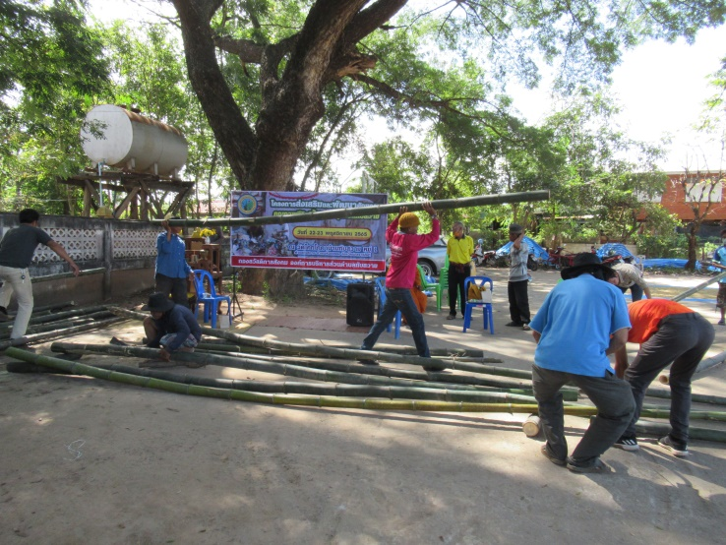
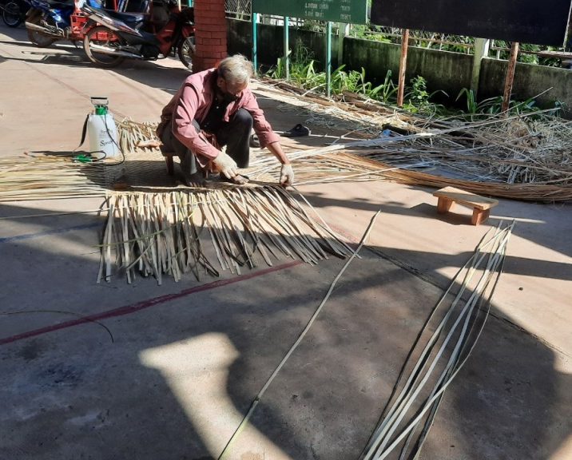
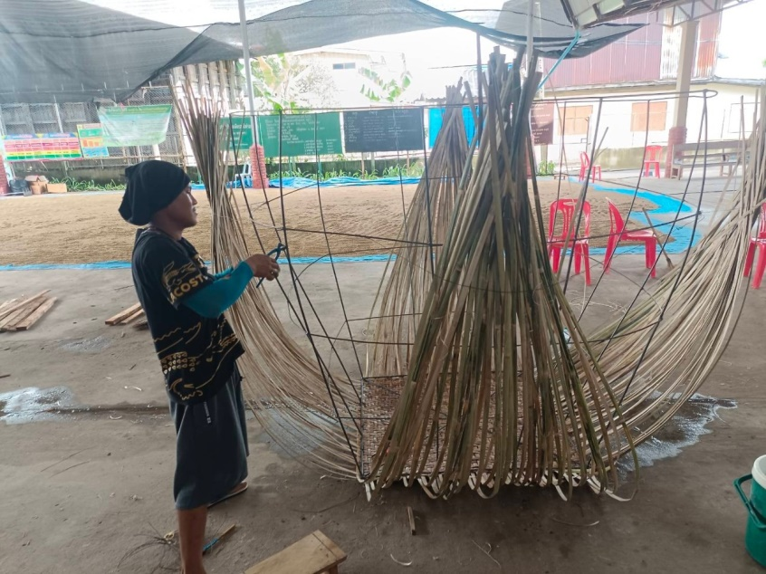
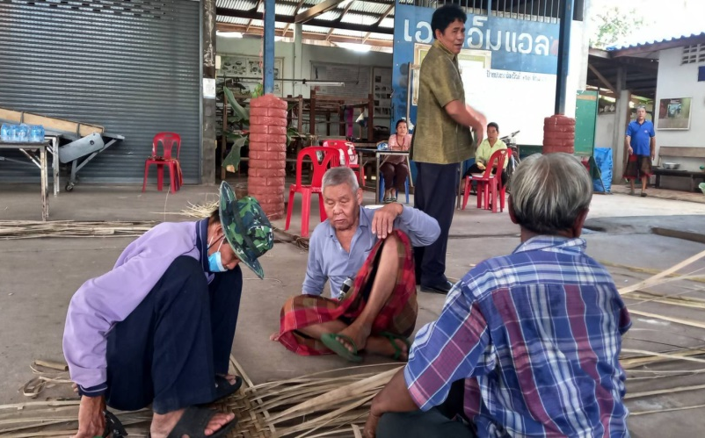
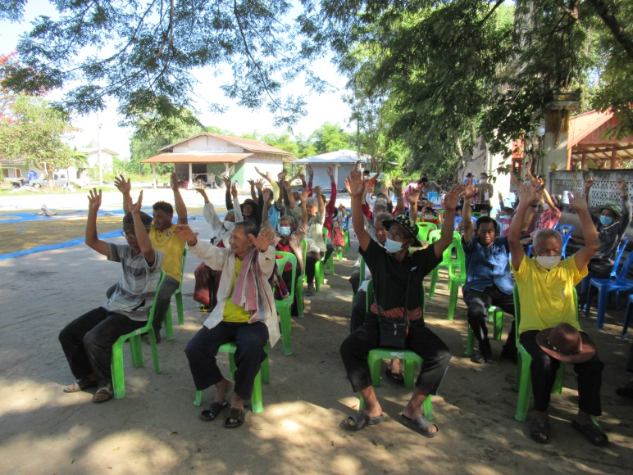

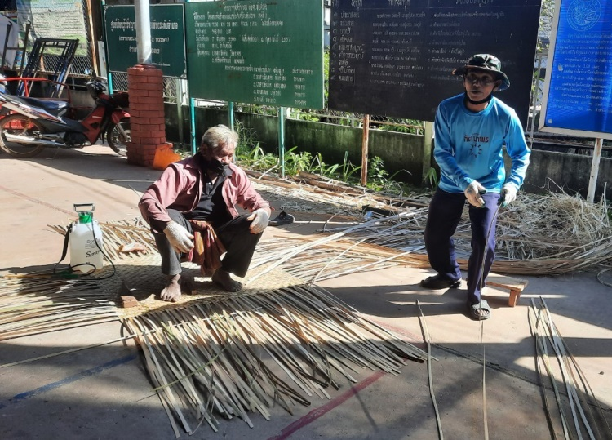
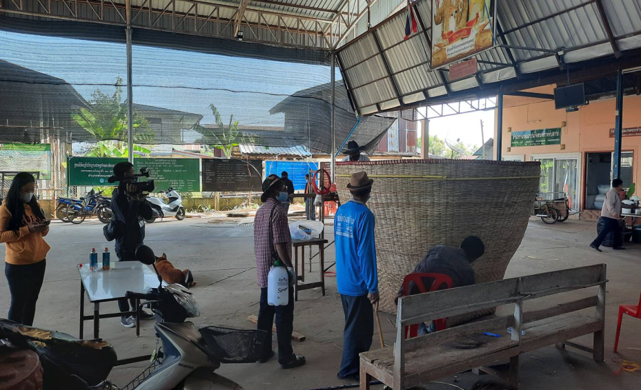

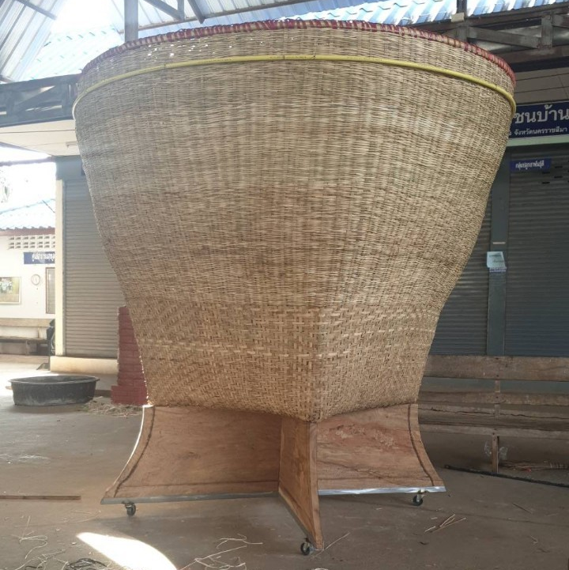
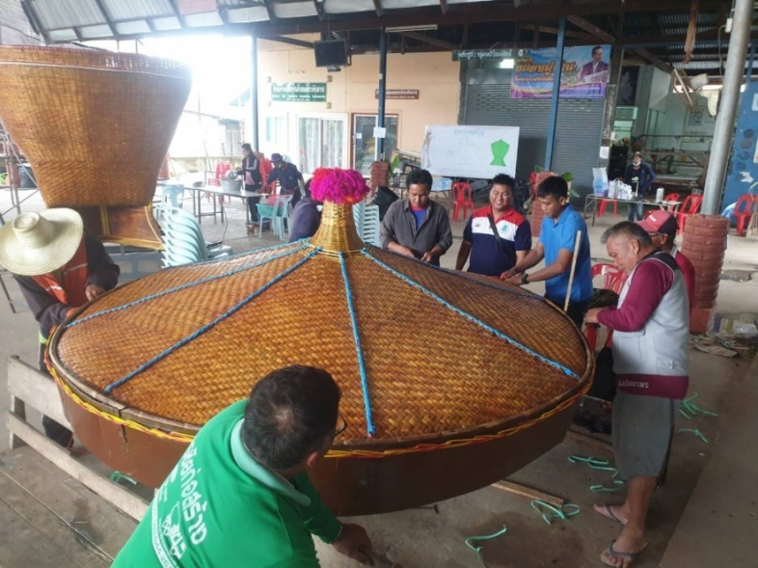
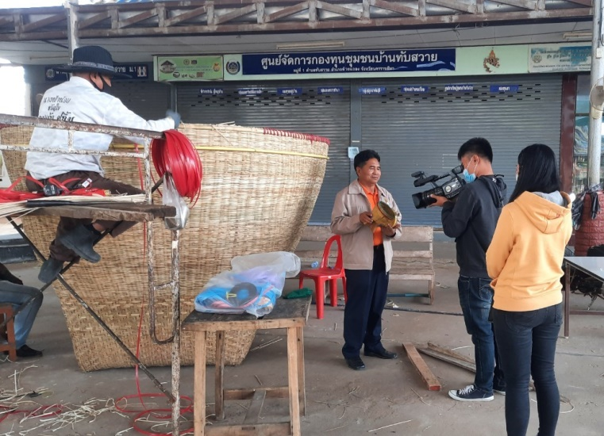
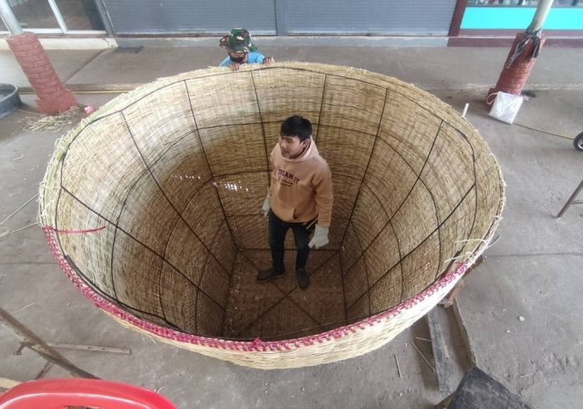

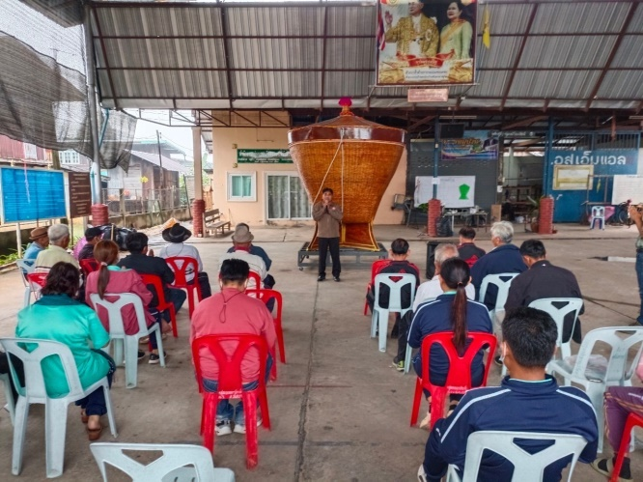
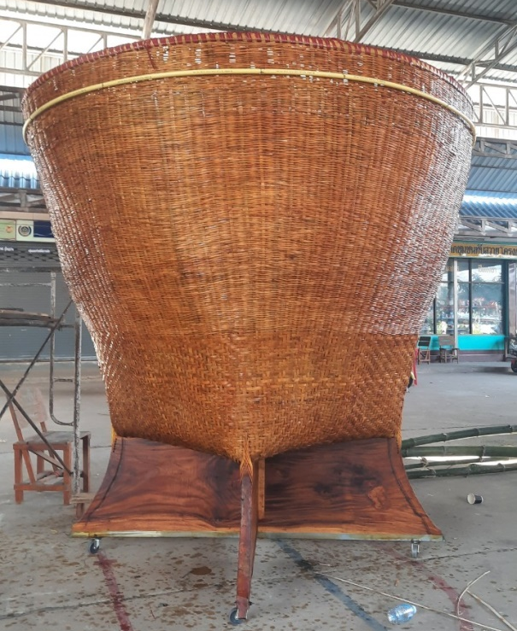

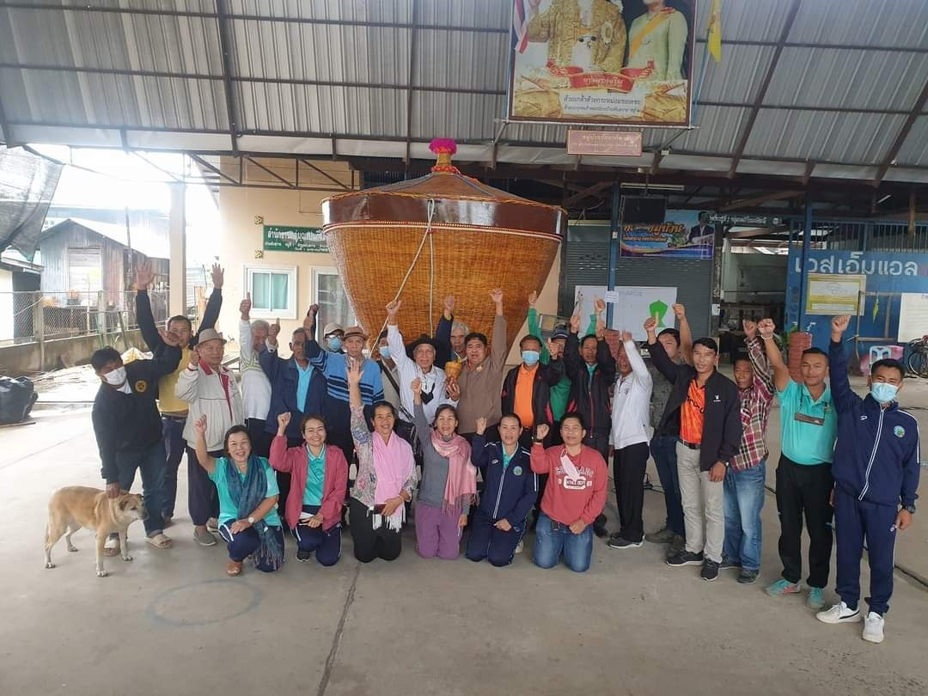

วันที่ 16 ธันวาคม 2565 ศูนย์พัฒนาคุณภาพชีวิตและส่งเสริมอาชีพผู้สูงอายุ ดำเนินกิจกรรมสำหรับนักเรียนผู้สูงอายุตำบลทับสวาย การทำขนมต้ม ข้าวยำแหนม และกล้วยบวชชี
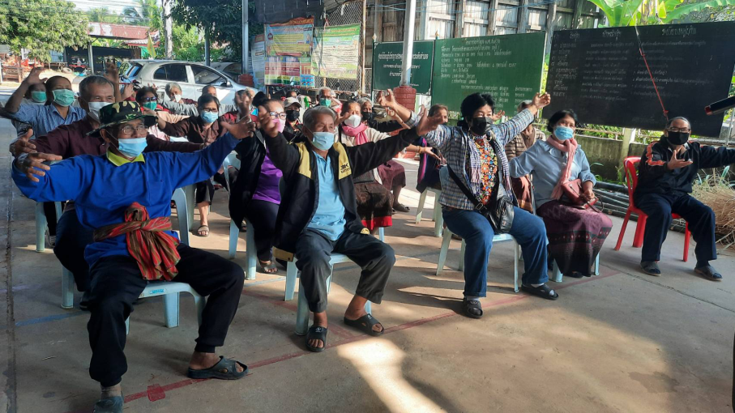
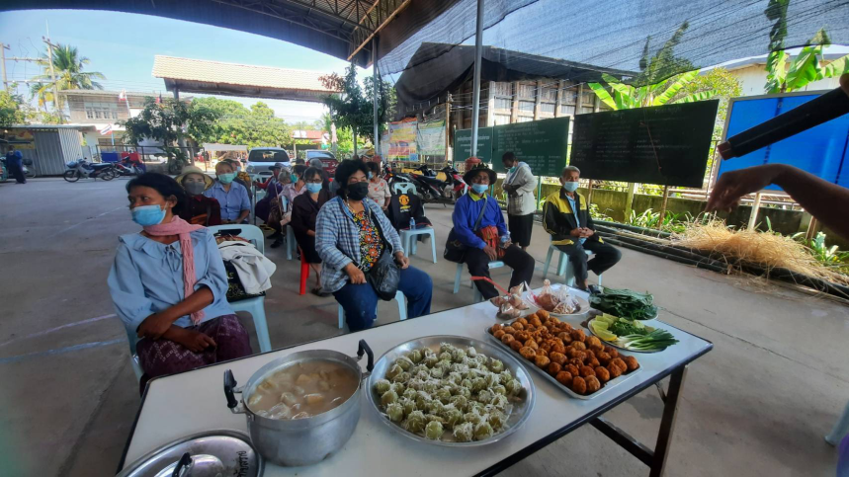
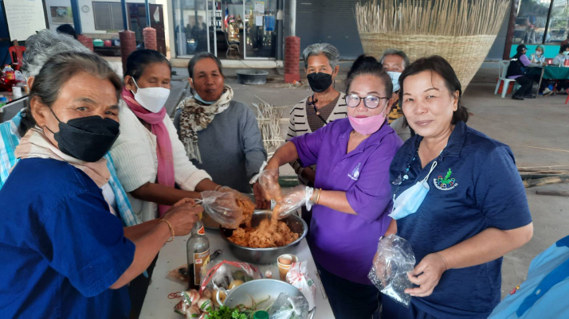
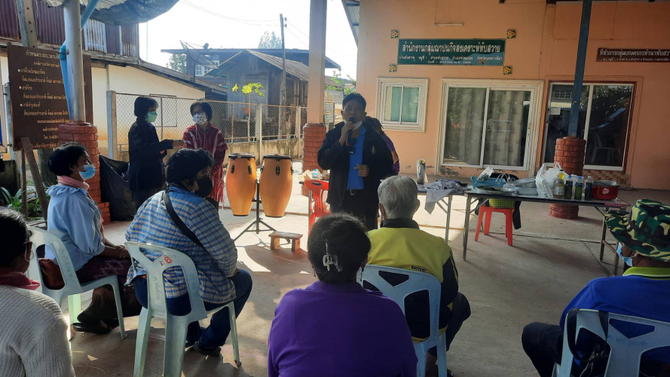
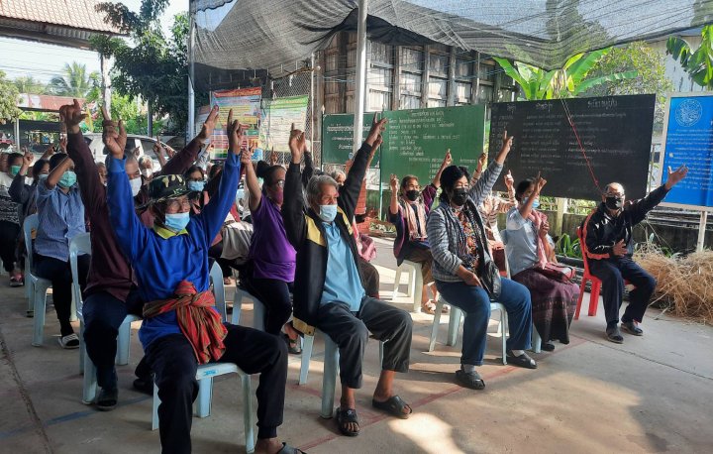

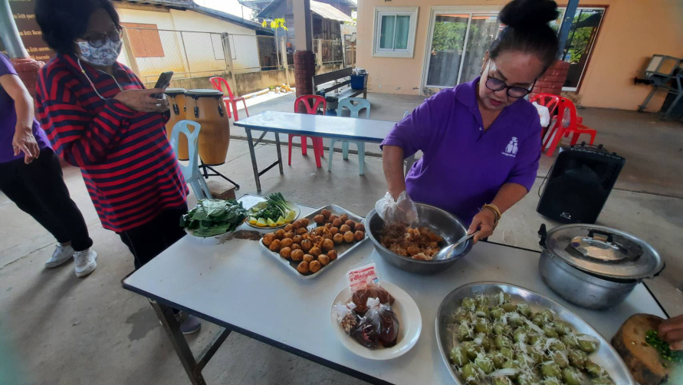
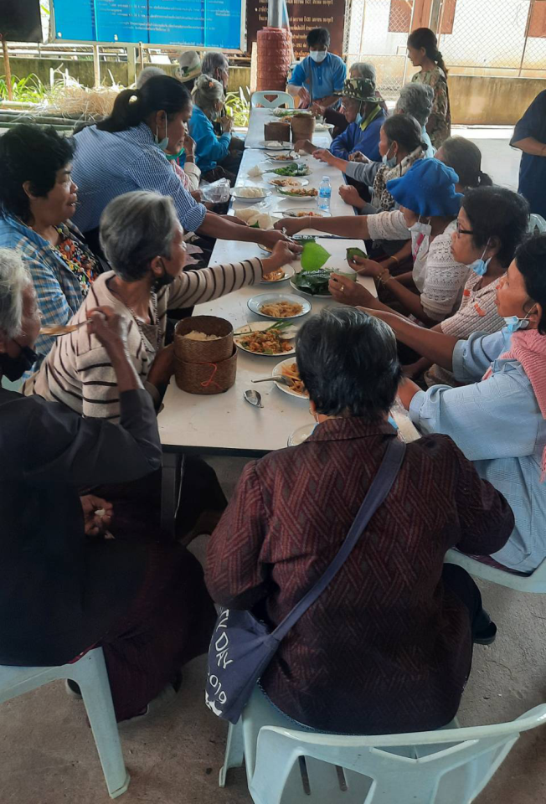

ศูนย์พัฒนาคุณภาพชีวิตและส่งเสริมอาชีพผู้สูงอายุ
ตำบลทับสวาย ประจำปีงบประมาณ 2565
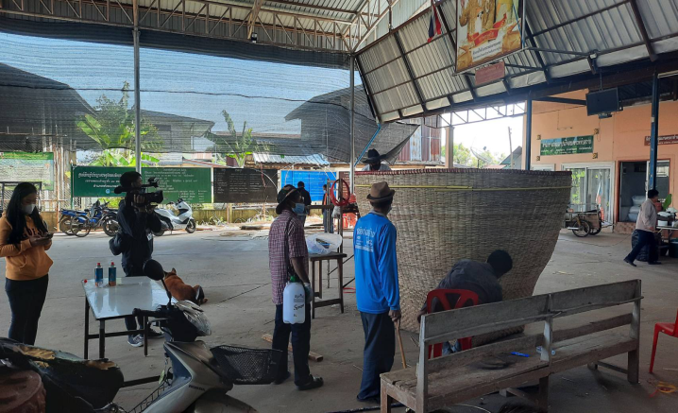
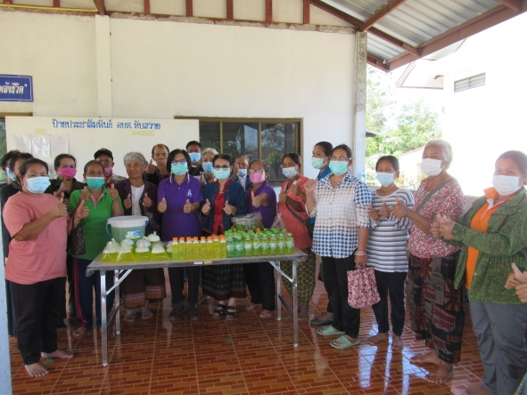
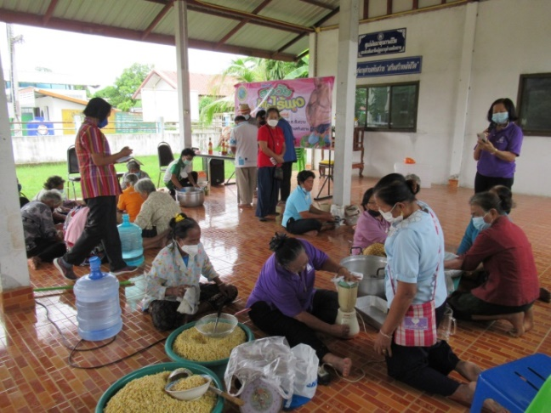
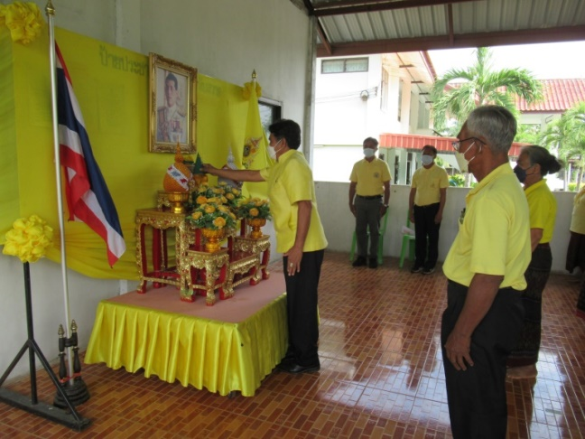
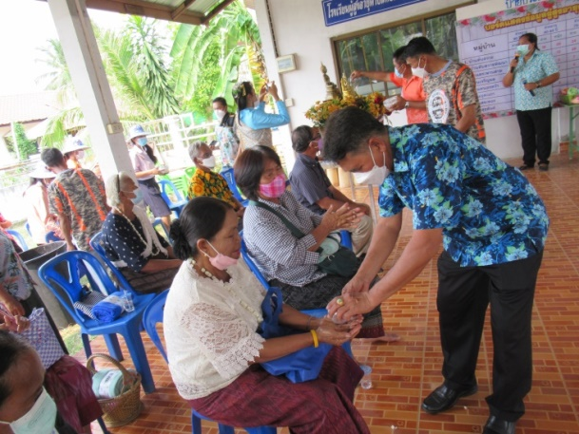
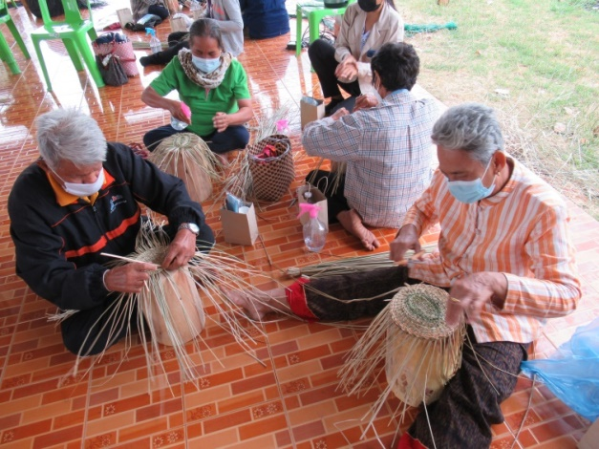

กองสวัสดิการสังคม องค์การบริหารส่วนตำบลทับสวาย
อำเภอห้วยแถลง จังหวัดนครราชสีมา

